|  |
| --- |
| MICROSOFT WORDS |
| AKTIVITI 1.1 |
| Membuat Memorandum (Kementerian – Jabatan / Jabatan – Kementerian) |

|  |
| --- |
| LATIHAN PERISIAN MICROSOFT WORDS  KEMENTERIAN HAL EHWAL DALAM NEGERI  Aktiviti 1.1 ini mengandungi penerangan, cara-cara dan tunjuk ajar kepada pengguna-pengguna untuk mengunakan perisian Microsoft Word bagi menghasilkan memorandum seperti yang dikehendaki. |

Isi Kandungan

*1.* Memorandum 2

1.1. Langkah Mula 2

1.2. Menetapkan Margin 3

1.3. Header Memorandum, Daripada dan Kepada (Bahagian Awal) 4

1.3.1 Mengisi data pada header 4

1.3.2 Tab Spacing untuk Daripada dan Kepada 7

1.3.3 Memasukkan Garis Panjang Melintang 8

1.4 Memberikan Rujukan, Tajuk dan Isi (Bahagian Tengah) 9

1.4.1 Memasukkan rujukan 9

1.4.2 Memasukkan bahagian Subjek dan Isi 10

1.4.3 Memasukkan gambar (kata pembuka) 13

1.4.4 Perenggan bernombor 14

1.4.5 Memasukkan Hyperlink 15

1.5 Pengunaan Slogan dan Tandatangan (Bahagian Penutup) 16

1.7. Mengubah Alignment & Paragraph Spacing 19

# *1.* Memorandum

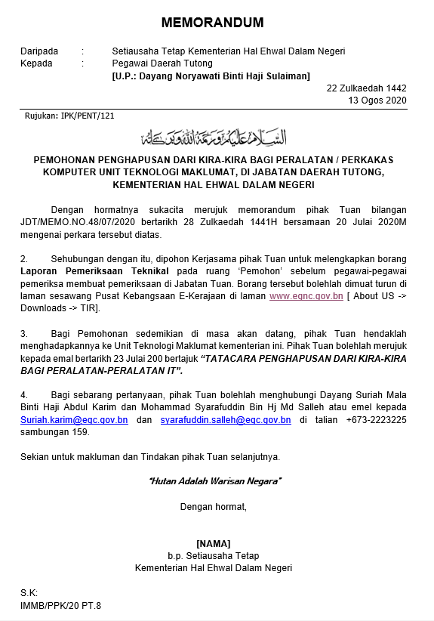

Figure (Contoh Memorandum)

## 1.1. Langkah Mula

1. Buka perisian ***Microsoft Words,***
2. Klik ***Blank Document,***
3. Klik ***“File”*** di ***Menu Ribbon***
4. Klik ***“Saved As”,***
5. klik *browse* dan kemudian klik ***“Desktop”***
6. Beri nama dan taip “LatihanWords 1.1” ke dalam ruang *File Name*,
7. Klik **“Save”.**
8. Sebelum memulakan latihan membuat memorandum, adalah disarankan untuk mengaktifkan ruler.
9. Tekan tab ***“View”*** di ***menu ribbon*** dan tanda ***“Ruler”*** di dalam kumpulan ***“Show”*** seperti yang ditunjukkan dibawa.

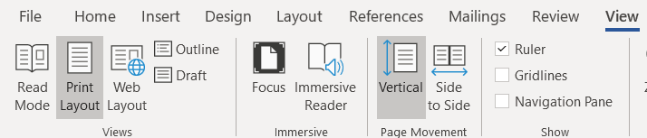

## 1.2. Menetapkan Margin

1. 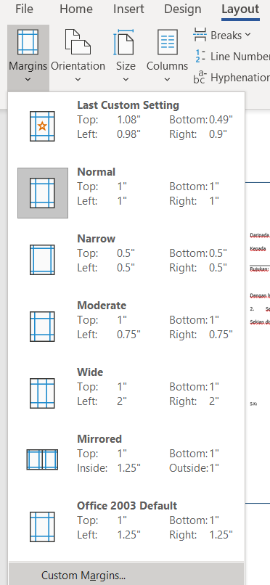Alihkan kursor dan klik pada ‘***Layout Tab’*** di ***menu ribbon***
2. Klik ***‘Margins’*** dan pilih ***‘Custom Margins…’***.
3. Dalam ***‘Page setup***’ pada tab ***‘Margins’*** dibawah tajuk ***‘Margins’***, ubah atau pastikan nilai margin mengikut nilai yang tertera di bawah: -

* **Top:** 1”
* **Left:** 0.9”
* **Bottom:** 0.59”
* **Right:** 1.05”

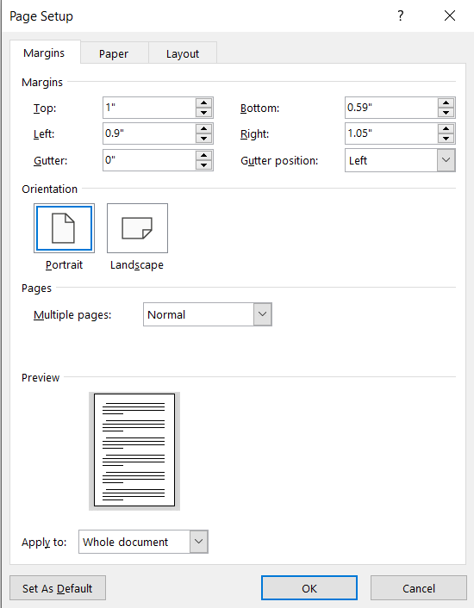

## 1.3. Header Memorandum, Daripada dan Kepada (Bahagian Awal)

### 1.3.1 Mengisi data pada header

1. Alihkan kursor *mouse pada titik pemulaan dokumen.*
2. Masukkan data yang diperlukan untuk mengisi header pada memorandum seperti berikut: -

2.1. Taip perkataan “Memorandum” untuk menyatakan jenis dokumen.

* ***Highlight*** perkataan “Memorandum”, klik pada ***Home Tab***, seterusnya di dalam kumpulan ***‘Font’***, ubah ***font-family*** kepada Arial dan **bold** serta ***font-size*** kepada 16pt.
* Di dalam kumpulan ***‘Paragraph’***, ubah jenis ***alignment*** teks tersebut menjadi ***Center*** seperti gambar berikut.
* Tekan “***Enter”*** pada ***keyboard*** anda untuk perenggan atau baris seterusnya.

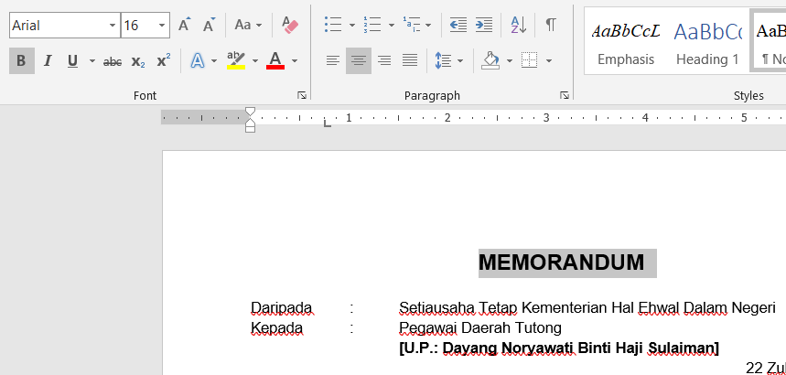

2.2. Taip perkataan ***“Daripada: ”*** bersama dengan nama penuh atau gelaran rasmi jawatan dan tekan ***‘Enter’,***

* Seterusnya taip ***“Kepada: ”*** bersama dengan nama atau jawatan penerima. Contoh: -

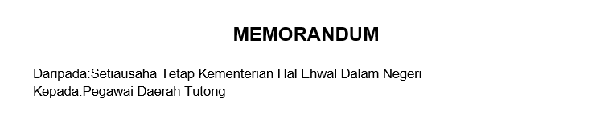

* 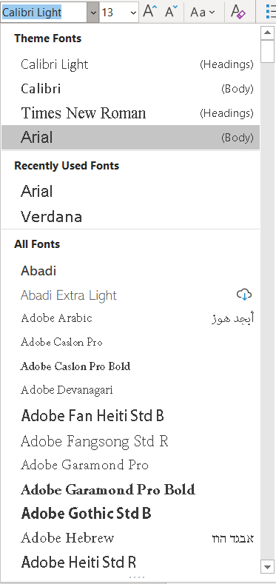***Highlight*** perkataan tersebut dan seterusnya, klik ***Home Tab*** pada menu ribbon***.***
* Setelah itu, di dalam kumpulan ***‘Font’***, ubah ***font-family*** kepada **Arial** serta ubah ***font-size*** menjadi 11pt. Selepas itu, tekan ***‘Enter’*** pada keyboard anda.

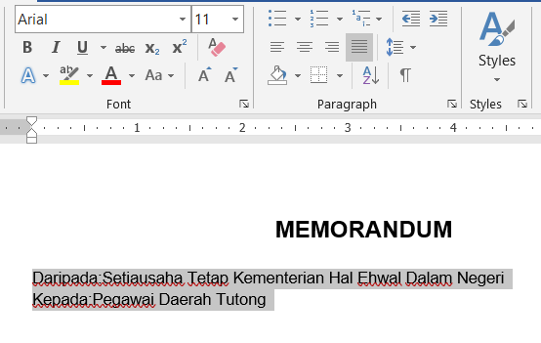

2.3. Taip “**U.P:”** bersama dengan nama pegawai atau jawatan yang hendak dihubungi. Contoh: -

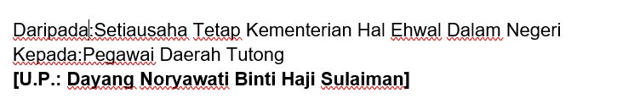

* Pastikan teks tersebut berada dibawah ***“Kepada”.***
* ***Highlight*** teks dan seterusnya, klik ***Home Tab.***
* Setelah itu, di dalam kumpulan ***‘Font’***, ubah ***font-family*** menjadi **Arial** serta ubah ***font-size*** menjadi 11pt. Selepas itu, tekan ***‘Enter’***.

2.4. Taip tarikh tahun masihi. Tekan ‘Enter’ dan taipkan tarikh hijrah yang tepat dibawah Tarikh masihi.

* Tekan dan ***highlight*** Tarikh dan seterusnya, klik ***Home Tab*** pada ***menu ribbon.***
* Setelah itu, di dalam kumpulan ***‘Font’***, ubah ***font-family*** menjadi **Arial** serta ubah ***font-size*** menjadi 11pt.
* Di dalam kumpulan ***Paragraph***, ubah jenis ***alignment*** teks tersebut menjadi ‘***Right align’*** seperti gambar berikut. Tekan ‘***Enter’*** pada keyboard anda untuk perenggan atau baris seterusnya.

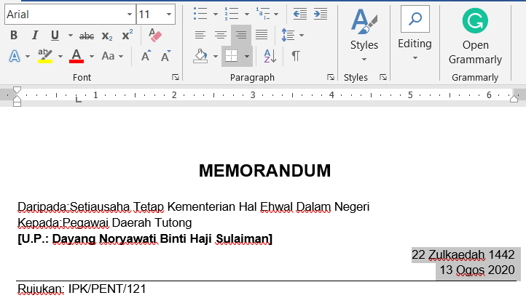

Right Align

### 1.3.2 Tab Spacing untuk Daripada dan Kepada

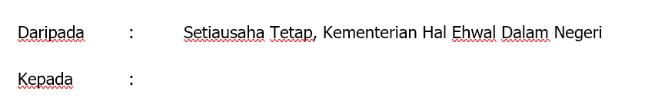

Tab

Tab

1. ***Daripada*** dan ***Kepada*** di dalam memorandum menggunakan ***tab spacing*** atau yang lebih dikenali sebagai **“Tab Stop Position”.**
2. Aktifkan ruler terlebih dahulu (rujuk pada bahagian 1.1).
3. Klik ruler melintang pada posisi yang pengguna mahukan untuk tab spacing seperti rajah yang terpapar dibawah.

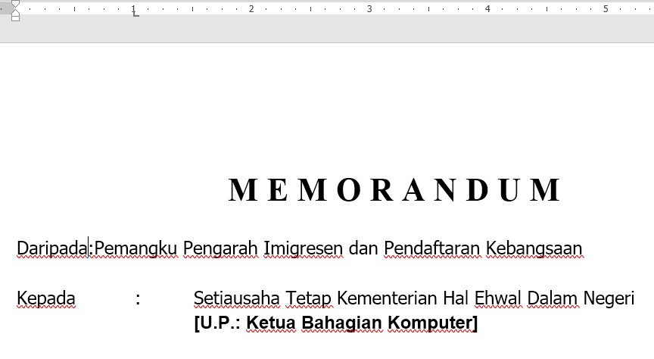

1. Bentuk ***‘L’*** akan muncul selepas ruler ditekan.
2. Alihkan kursor mouse kepada pemulaan ayat yang hendak diberi jarak (tab spacing)

***Contoh:*** sebelum kolon ‘:’

1. Tekan ***‘Tab’*** pada ***keyboard*** anda sebelum dan selepas kolon **‘:’**,
2. Tekan ***‘Tab’*** pada ***Keyboard*** anda sebelum pemulaan ayat bagi ***“U.P.”*** dan pastikan teks tersebut selari dengan nama penerima diatasnya (“**Kepada**”).
3. Gambar berikut menunjukkan hasil daripada instruksi diatas: -

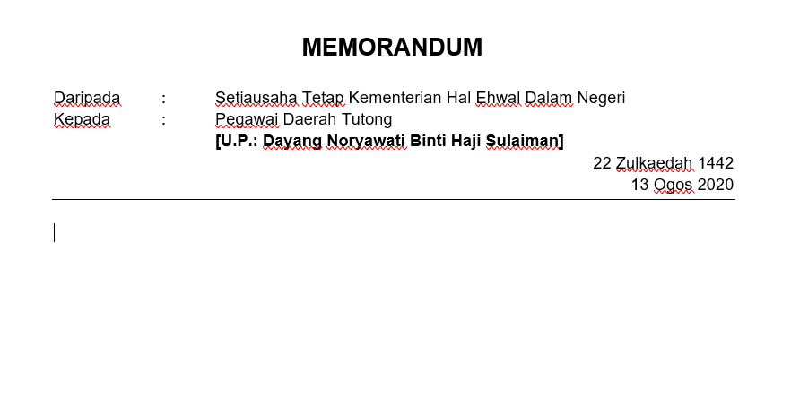

### 1.3.3 Memasukkan Garis Panjang Melintang

1. Klik menu ribbon “***Insert”***
2. Pada kumpulan ***“Illustrations”,*** klik ***“Shapes”.***
3. Pada popup menu yang ditamplikan, klik item garis (***Line***)
4. Seterusnya, tekan ***SHIFT*** pada ***Keyboard*** anda lalu buat garis pada kawasan yang dikehendaki (bawah tarikh).
5. Tekan “***Enter***” untuk meneruskan ke baris yang baru.

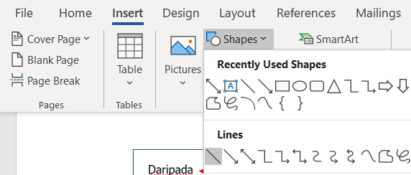



Perkataan Memorandum

Tarikh

Daripada & Kepada

U.P.

Garisan Panjang Melintang

## 1.4 Memberikan Rujukan, Tajuk dan Isi (Bahagian Tengah)

1. Alihkan kursor mouse di bawah garis Panjang melintang.
2. Masukkan data yang diperlukan untuk mengisi bahagian tengah dokumen seperti berikut: -

*Hasil Dari instruksi dibawah:*

Rujukan

Salam (Kata Pembuka)

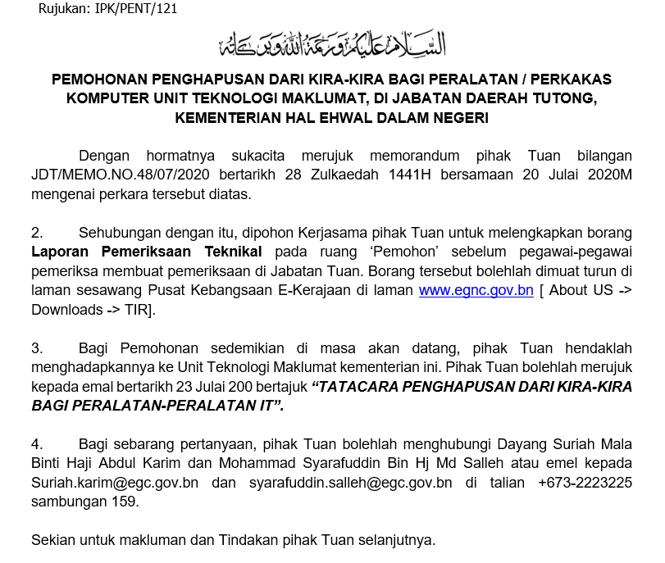

Isi

Tajuk / Subjek

### 1.4.1 Memasukkan rujukan

1. Taip perkataan “Rujukan” Bersama dengan nombor rujukan memorandum.

2. Tekan dan ***highlight*** teks rujukan.

3. Seterusnya, klik ***Home Tab*** pada **menu ribbon**.

4. Di dalam kumpulan ***‘Font’***, ubah ***font-family*** kepada **Arial** serta ubah ***font-size*** menjadi 11pt. Setelah itu, tekan ***‘Enter’*** untuk meneruskan ke baris seterusnya.

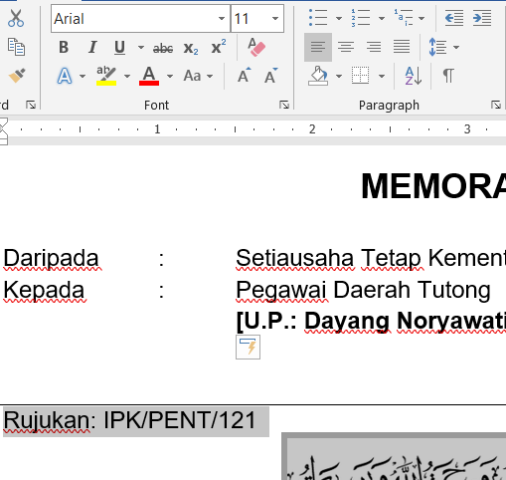

### 1.4.2 Memasukkan bahagian Subjek dan Isi

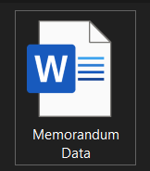

1. Untuk mengisi isi pada memorandum, buka fail ***Microsoft Word*** yang bernama “Memorandum Data.docx”.
2. ***Copy & Paste*** teks di dalam dokumen tersebut di bawah bahagian Isi dan Subjek.
3. Untuk menyalin teks, pengguna perlu ***highlight*** teks yang hendak disalin dan tekan ***“Right-click”*** pada ***mouse*** anda.
4. Tekan ***Copy*** untuk salin teks berikut.

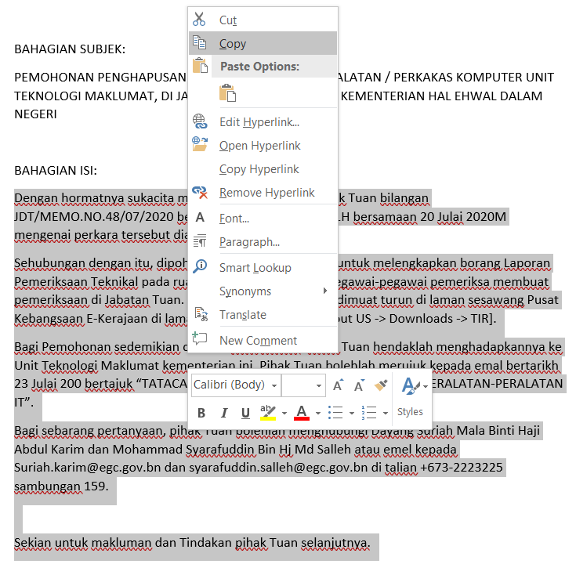

1. 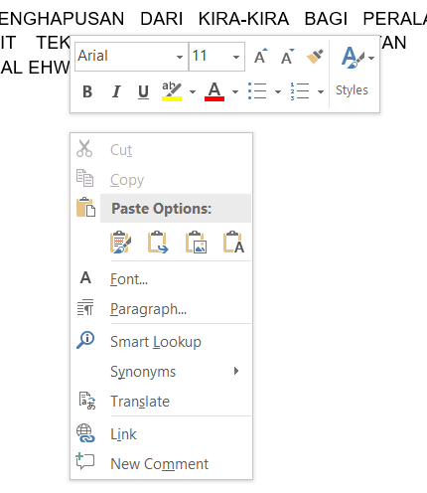Buka semula fail “LatihanWords 1.1”.
2. Untuk menampal teks yang disalin (Paste), tekan ***“Right-click”*** pada ***mouse*** anda pada tempat yang bersesuaian mengikut contoh memorandum diatas, dibawah bahagian ***Paste Options***, tekan ***keep text only*** seperti gambar yag dipaparkan.

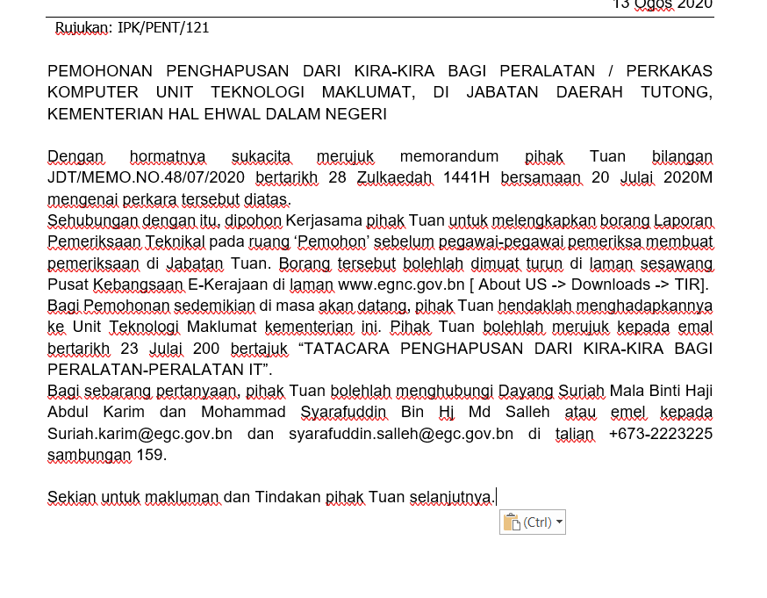

1. Tekan dan ***highlight*** bahagian subjek dan isi, seterusnya, klik ***home tab*** pada ***menu ribbon***.
2. Ubah ***font-family*** kepada Arial serta ***font-size*** menjadi 11pt.
3. Tekan dan ***highlight*** bahagian subjek sahaja, seterusnya, tekan **bold** di dalam kumpulan ***Font***. Ubah jenis ***alignment*** kepada ***center*** seperti gambar yang tertera di bawah.
4. Seterusnya ***highlight*** bahagian isi dan ubah jenis alignment menjadi ***justify***.

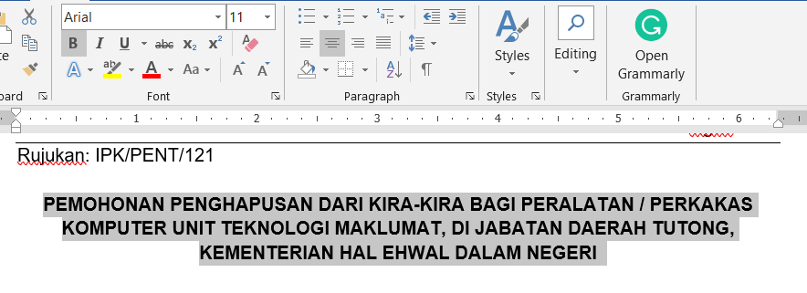

Bahagian Subjek (Bahagian Subjek)

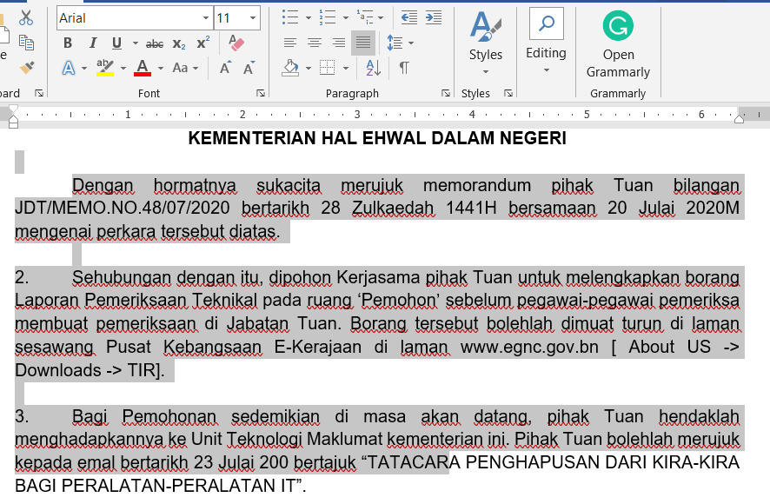

Bahagian Isi

### 

### 1.4.3 Memasukkan gambar (kata pembuka)

1. 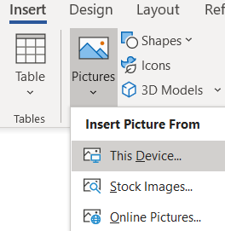Alihkan kursor mouse pada bahagian dokumen yang dikehendaki (diatas tajuk)
2. Klik menu ribbon ***“Insert”***
3. Pada Kumpulan ***“Illustrations”,*** klik “***Pictures***”.
4. Pada ***popup menu*** yang ditampilkan, klik “This Device”.
5. Cari dan ***“Insert”*** gambar yang diperlukan.
6. Ubah saiz gambar jika perlu dengan menekan dan menyeret bucu gambar;
7. 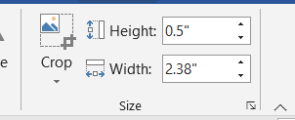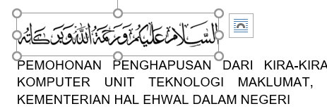**Atau** mengubah size di menu ribbon ***Format*** yang muncul selepas gambar ditekan, di dalam kumpulan ***“Size”***, pengguna boleh mengubah ***width*** dan ***height*** pada gambar jika perlu.

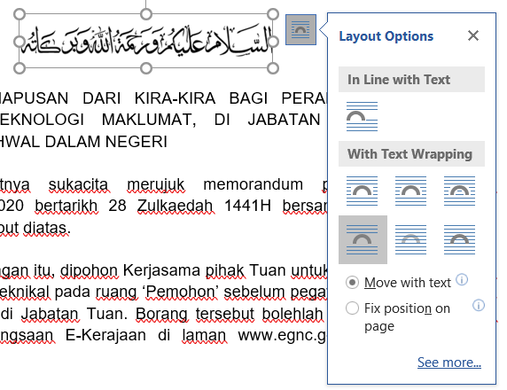

1. Tekan pada gambar dan klik ***layout option*** untuk menggunakan ***text wrapping***.
2. Pilih ***top and bottom*** untuk gambar yang dipilih.
3. Klik pada gambar dan ***drag*** gambar ke bahagian tengah dokumen di atas tajuk seperti gambar di bawah.

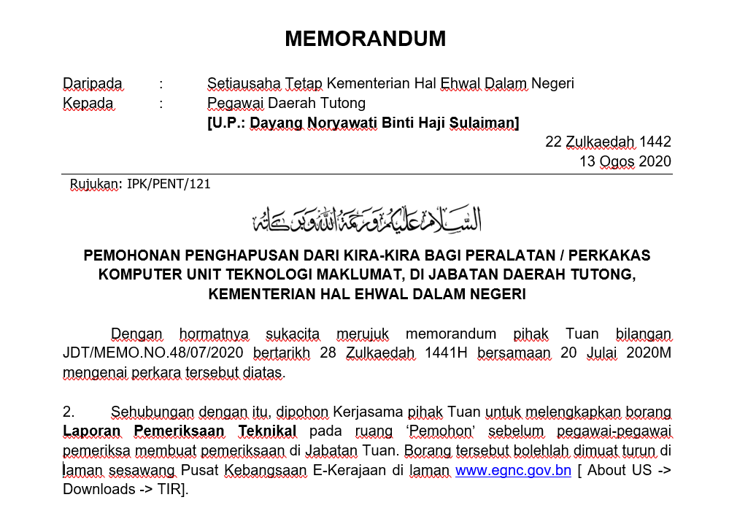

### 1.4.4 Perenggan bernombor

1. Alihkan kursor mouse pada pemulaan ayat pada perenggan (dimulai dari perenggan yang kedua).
2. Masukkan nombor pada perenggan tersebut (contoh 2.) kecuali pada perenggan penutup dan pembuka.
3. Seterusnya, tekan ***“Tab”*** pada papan kekunci anda untuk membuat jarak antara nombor dan isi seperti gambar dibawah.

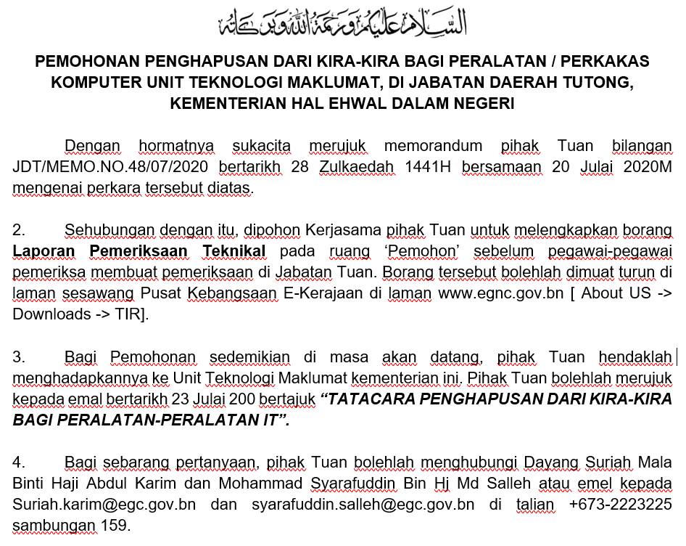

1. Untuk isi tertentu, tekan dan ***highlight*** pada teks (isi) yang diinginkan, seterusnya klik ***Home tab*** pada ***menu ribbon,*** di bawah kumpulan ***Font***, tekan **Bold** jika perlu.

### 1.4.5 Memasukkan Hyperlink

1. 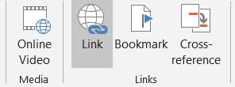Untuk Memasukkan ***hyperlink*** pada text, klik dan ***highlight*** pada e-mel atau pautan laman web di dalam teks (isi).
2. Klik pada menu ribbon ***“Insert***” dan pada kumpulan ***Links***, klik pada ***Link***.
3. Menu akan dipaparkan dan seterusnya, pengguna boleh mengisi ***Address*** dan ***Text to display*** mengikut teks yang telah dipilih.

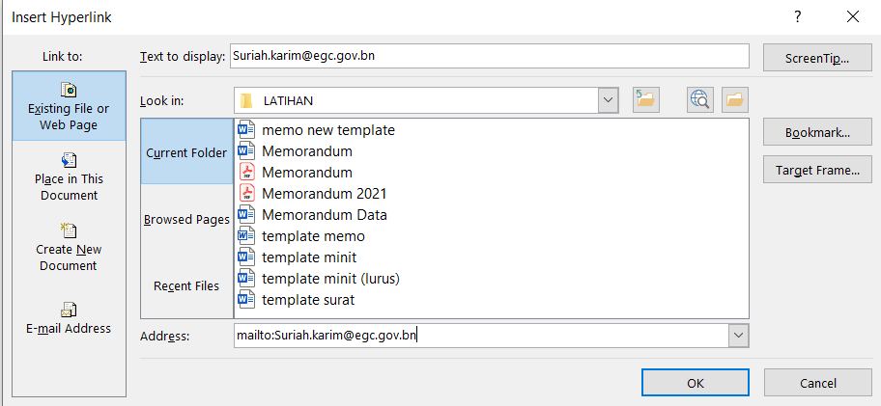

1. Selepas itu, klik “Ok”. Ulangi instruksi atas pada pautan (e-mel atau laman web) yang lain.

Bagi e-mel dan pautan yang terdapat dalam teks iaitu:

|  |  |  |
| --- | --- | --- |
| E-mel / Pautan | Text to Display | Address |
| [Suriah.Karim@egc.gov.bn](mailto:Suriah.Karim@egc.gov.bn) | [Suriah.Karim@egc.gov.bn](mailto:Suriah.Karim@egc.gov.bn) | <mailto:Suriah.Karim@egc.gov.bn> |
| syarafuddin.salleh@egc.gov.bn | syarafuddin.salleh@egc.gov.bn | mailto:syarafuddin.salleh@egc.gov.bn |
| www.egnc.gov.bn | www.egnc.gov.bn | <http://www.egnc.gov.bn> |

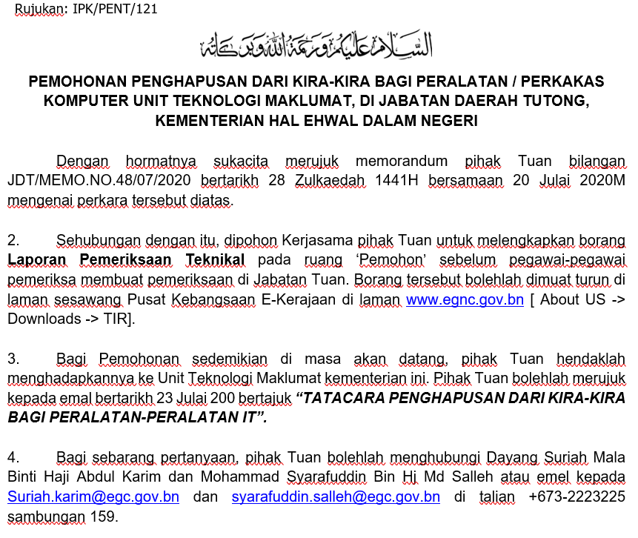

Hasil Dari Instruksi Hyperlink

## 1.5 Pengunaan Slogan dan Tandatangan (Bahagian Penutup)

1. Alihkan kursor mouse pada bahagian bawah selepas isi kandungan.
2. Masukkan data yang diperlukan untuk mengisi bahagian penutup dokumen.
3. Dibawah perenggan penutup, taip **slogan** yang boleh didapati di laman web Slogan JPM 2021, contoh: ***“Hutan Adalah Warisan Negara***”.

* Tekan dan ***highlight*** pada slogan. Klik ***Home tab*** pada ***menu ribbon***.
* Di dalam kumpulan ***Font***, ubah font-family kepada ***Bahnschrift Light*** dan font-size menjadi 11pt serta **Bold** dan ***Itallic***.
* Di dalam kumpulan ***Paragraph*** ubah jenis alignment menjadi Align ***center***  seperti gambar berikut.
* Selepas itu, tekan ***“Enter”*** pada keyboard anda untuk meneruskan ke baris baru.

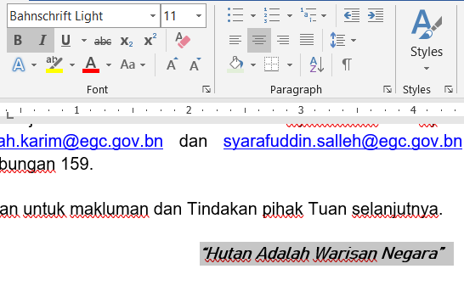

Align Center

1. Taip kata penutup ***“Dengan Hormat”*** bagi menutup teks isi memorandum.

* Tekan dan ***highlight*** pada Kata Penutup dan klik ***Home tab*** pada ***menu ribbon***.
* Di dalam kumpulan ***Font***, ubah ***font-family*** kepada **Arial**dan ***font-size*** menjadi 11pt.
* Di dalam kumpulan ***Paragraph,*** ubah jenis alignment menjadi ***Center*** seperti gambar berikut. Selepas itu, tekan ***“Enter”*** pada ***keyboard*** anda.

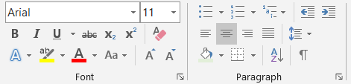

1. Tekan ***“Enter”*** sekali lagi untuk Ruang tandatangan dengan memberi 1 kali jarak (spacing) untuk tandatangan penghantar
2. Dibawah ruang tandatangan, masukkan nama penuh dan di bawah nya (dengan menekan ***“Enter”*** pada papan kekunci) gelaran rasmi jawatan penghantar.

* Tekan dan ***highlight*** pada nama penuh dan jawatan. Klik ***Home tab*** pada ***menu ribbon***.
* Di dalam kumpulan ***Font***, ubah ***font-family*** kepada ***Arial*** dan ***font-size*** kepada 11pt.
* Untuk nama sahaja, tekan dan highlight pada nama dan klik **Bold**.
* Di dalam kumpulan Paragraph, ubah jenis alignment kepada ***Center*** seperti gambar berikut. Selepas itu, tekan ***“Enter”*** pada ***keyboard*** anda.

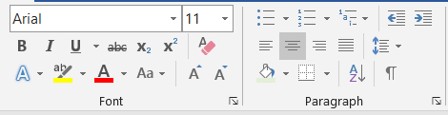

1. Taip perkataan **“S.K:”** (salinan kepada) bersamanama atau singkatan jawatan pengawai lain atau penerima yang tertentu.
   * Tekan dan ***highlight*** pada nama penuh dan jawatan. Klik ***Home tab*** pada ***menu ribbon***.
   * Di dalam kumpulan ***Font***, ubah ***font-family*** menjadi ***Arial*** dan ***font-size*** menjadi 11pt.

Berikut adalah hasil daripada instruksi di atas: -

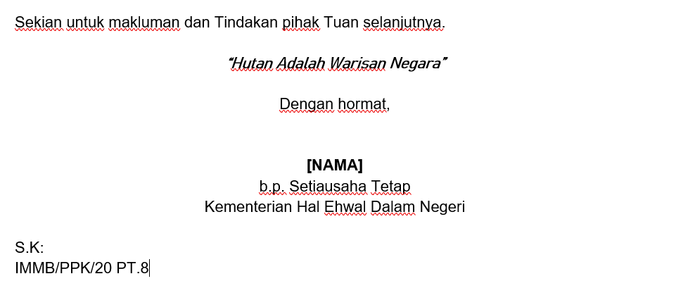

Kata Penutup

Ruang Tandatangan

Slogan

Nama dan jawatan penghantar

Salinan Kepada (S.K)

## 1.7. Mengubah Alignment & Paragraph Spacing

1. Alihkan kursor *mouse dan klik Home tab pada menu ribbon.*
2. Untuk mengubah jarak antara perenggan, tekan CTRL+A.
3. 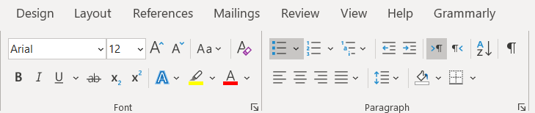Klik pada ***Paragraph setting*** di bucu bawah sebelah kanan di dalam kumpulan ***“Paragraph”.***
4. Dibawah ***“spacing”,*** ubah jarak mengikut gambar yang tertera di bawah.

* **Line spacing:** Multiple
* **Before:** 0pt
* **After:** 0pt
* **At:** 1.15

1. Klik “Ok” untuk mengubah ***line spacing*** (jarak).

